**《踢毽子》学习指南**

**一、学习目标：**

1.了解传统踢毽子的相关知识及踢毽子的各种脚法，知道踢毽子的锻炼价值。

2.学习踢毽子的盘踢动作方法，每天练习10分钟，发展上、下肢、脚踝等部位肌肉力量，提高身体的灵敏性及平衡能力。

**二、学习步骤：**

**活动1：**了解相关民间传统踢毽子知识，并观看花样毽子踢法示范视频。

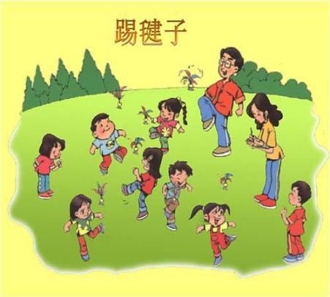

**活动2：**跟随视频进行热身活动。

（1）踝关节绕环；

（2）提踵；

（3）后踢腿；

（4）高抬腿；

（5）持毽子膝下环绕；

（6）持毽子踢腿环绕。

**活动3：**观看踢毽子盘踢完整教学视频。

（1）空踢（2节）；

（2）盘踢分解动作练习（2节）；

（3）脚内侧触手掌（2节）；

（4）毽子系上细绳练习（2节）；

（5）一踢一接（2节）；

（6）两踢一接（2节）；

（7）家人辅助练习（2节）。

**活动4：**观看错误动作视频，避免练习时动作不正确。

**活动5：**跟随视频进行多人练习与毽子小游戏大比拼。

（1）踢毽子入桶；

（2）移动踢毽子入桶；

（3）比一比谁踢得准；

（4）毽子双人游戏（默契大挑战）；

（5）两人对踢；

（6）三人对踢；

（7）轮换跑位接踢毽；

（8）毽子竞技射门。

**三、锻炼要求及注意事项：**

1.穿运动服和运动鞋，在家中或户外的平整场地上进行。

2.一定是充分热身后，再开始练习踢毽子。

3.做练习前要检查毽子是否完好，如发现破损要及时更换。

4.每天练习10——20分钟，练习结束后要进行放松拉伸，防止肌肉过度疲劳。